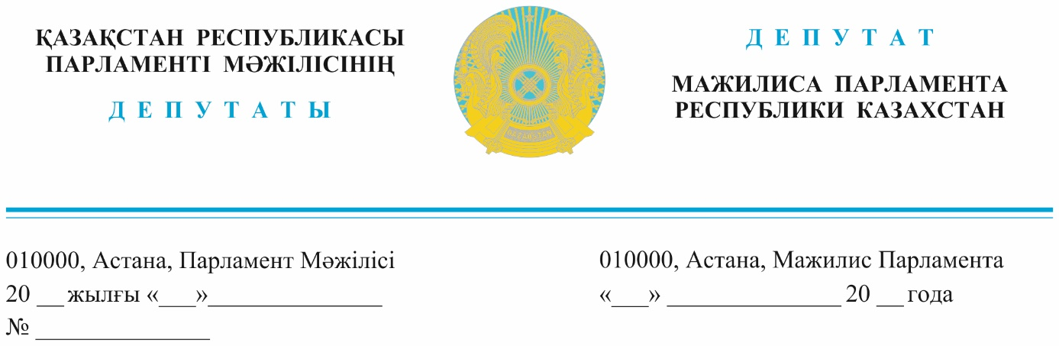

*2023 жылғы 13 желтоқсанда жарияланды*

**Қазақстан Республикасы Премьер-Министрінің орынбасары-Қаржы министрі**

**Е.К. Жамаубаевқа**

**ДЕПУТАТТЫҚ САУАЛ**

**Құрметті Ерұлан Кенжебекұлы!**

Жалпыұлттық социал-демократиялық партиямызға 30 мың бухгалтер мен аудитордың басын қосып отырған «Қазақстанның бухгалтерлер мен аудиторлар альянсының» өкілдері мемлекеттің жеке бизнеске кедергі жасап жатқанына шағым айтып келді. Наразылықтың тууына Қаржы министрлігі құрған «Аудиторлық қызмет жөніндегі кәсіби кеңес» себеп болып отыр. Бұл Кеңес 2021 жылдың 6 шілдесінде күшіне енген «Аудиторлық қызмет туралы заңға» түзетулер енгізу нәтижесінде құрылған.

Ал енді кеңірек тарқатып түсіндірейін, аудиторлардың айтуынша, бұл Кәсіби кеңес Қаржы министрлігімен сыбайласқан, сапаны бақылау және аудиторларды аттестаттау бойынша қызметтерді атқаратын монополияға айналып келеді. Аудиторлардың бизнесіне қосымша әкімшілік кедергі келтіріп отыр. Оны басқаратын да Қаржы министрінің орынбасары екен. Яғни, Кәсіби кеңес қызметінің бағытын, сондай-ақ «аудитор» деген біліктілік куәлігін алу үшін емтихан тапсыратын кандидаттардың сапасын бақылау мен аттестаттау сомасын министрліктің өкілі төраға болып отырған Кеңестің басқармасы айқындап, бекітеді. Ал 2021 жылдың 6 шілдесіне дейін бұл міндетті жекеменшік бизнес өкілдері, атап айтқанда, Кәсіби аудиторлық ұйымдар атқарып келген. Республика бойынша мұндай 7 ұйым бар және әрқайсысының комиссия құрамына Қаржы министрлігінің өкілі кірген. Бірақ министрлік қазір жаңадан Кәсіптік кеңес құрып алып, жеке бизнестің нанын тартып алғандай болып жатыр. Мұнымен Бәсекелестікті қорғау және дамыту агенттігі де келісіп отыр. Себебі Кәсіптік кеңес жекеменшік аудиторлық ұйымдарды сапа бақылауынан өтуді міндеттеу арқылы бағалы қағаздар шығаратын ұйымдардың, қаржы ұйымдарының, ұлттық басқарушы холдингтердің, ұлттық холдингтердің, ұлттық компаниялардың, жер қойнауын пайдаланушылардың (кең таралған пайдалы қазбаларды өндірушілерден басқа) жұмысына аудит жүргізуге қолдан шектеу жасап отыр.

Сыртқы сапаны бақылау және емтихандарды өткізу үшін төлем ставкасын ешқандай баламасыз 3 есе өсіріп жіберген. (Бұрын жекеменшік ұйымдар өткізетін бір емтиханның құны орта есеппен 30 000 теңгенің айналасында болса, қазір Кәсіптік кеңесте 69 000 теңгені құрайды әрі емтихан саны көбейген, 6 рет тапсыруың керек.)

Ең қызығы, Кәсіптік кеңестің құрылғанына бақандай 2 жарымдай жыл өткенімен, әлі күнге дейін нарыққа бірде-бір аудитор шығармаған. Мұны қалай түсінуге болады? Өткен жылдың өзінде 30 аудиторлық ұйым жабылып, аудиторлар саны 58 адамға азайған.

Бұл кеңестің айналасында туындап жатқан осындай даулы сұрақтар өзіңізге мәлім бе, Ерұлан Кенжебекұлы?

Сондықтан тәуелсіз аудиттің дамыту үшін аудиторлар Кәсіби кеңесті аудит пен жалпы бизнестің дамуына кедергі келтіретін тосқауыл танып, жабуды сұрап отыр. Ал оның барлық функциясын бәсекелестік ортаға, яғни жеке кәсіби аудиторлық ұйымдарға қайтарылса екен дейді.

Өз кезегімізде, «Аудиторлық қызмет жөніндегі кәсіптік кеңестен» ашықтықты қамтамасыз етуді және қаржылық есеп, құрылым құрамы туралы нақты ақпарат беруді сұраймыз.

1. Неліктен Кәсіби кеңестің сайтында оның басқармасы бекіткен ішкі құжаттары жарияланбаған? Мысалы: Біліктілік комиссиясының аудиторлыққа кандидатты аттестаттаудан өткізуі туралы ереже, Біліктілік комиссиясының ережесі, Кәсіби кеңестің шағымдар мен өтініштерді қарау ережелері қандай?

2. Кәсіби кеңес өз ішінде қабылданған шешімдер тек Қаржы министрлігінің ғана емес, нарыққа қатысушылардың да мүддесін білдіретініне қалай кепілдік береді?

3. Аудиторлық қызмет саласында мемлекеттік бақылаумен айналысатын мемлекеттік орган – Қаржы министрлігінің уәкілетті өкілінің Кәсіптік кеңеске араласуы мүдделер қайшылығын туғызбай ма?

**Жалпыұлттық социал -**

**демокартиялық партиясы**

**фракциясының мүшелері**

**Н. Сайлаубай**

**Н. Әуесбаев**

**А. Рақымжанов**

**А. Сағандықова**

Орынд: Н. Ынтықбаева

Тел. 746842